Министерство образования Республики Беларусь

г. Минск

Государственное учреждение образования

«Белорусский государственный университет информатики и радиоэлектроники»

Специальность «Инженерно-психологическое

обеспечение информационных технологий»

Учебная дисциплина «Основы алгоритмизации и программирования»

Отчет

по лабораторной работе №5

«Динамические массивы»

Подготовил: Студент гр. 410901

Зайцев Е. А.

Проверил: Усенко Ф. В.

Минск 2024

***Цель работы:*** сформировать навыки и умения обработки структурированных типов данных, организованных в виде матрицы.

***Индивидуальное задание №14*** - Дан двумерный массив. Получить новый массив путем деления всех элементов массива на наименьший по модулю элемент.

Код программы приведен ниже:

#include <iostream>

using namespace std;

int main(){

int rows, columns,m;

cout << "Enter number of rows: ";

cin >> rows;

cout << endl << "Enter number of columns: ";

cin >> columns;

int** numbers{ new int* [rows] {} };

//создаем массивы столбцов в двухмерном

for (int i = 0; i < rows; i++)

{

numbers[i] = new int[columns] {};

}

//заполняем элементами

for (int i = 0; i < rows; i++)

{

cout << "[" << i + 1 << "]" << ": ";

for (int j = 0; j < columns; j++) {

cout << "[" << j + 1 << "]" << ": ";

cin >> numbers[i][j];

}

}

m = numbers[0][0];

//ищем наименьший элемент

for (int i = 0; i < rows; i++)

{

for (int j = 0; j < columns; j++) {

if (numbers[i][j] < m) {

m = numbers[i][j];

}

}

}

//вывод нового массива

cout << "New array";

for (int i = 0; i < rows; i++)

{

cout << endl;

for (int j = 0; j < columns; j++) {

cout << double(numbers[i][j]) / m << " ";

}

}

//удаление массива

for (int i = 0; i < rows; i++)

{

delete[] numbers[i];

numbers[i] = nullptr;

}

delete[] numbers;

numbers = nullptr;

return 0;

}

На рисунках 1-2 показаны скриншоты работающей программы:

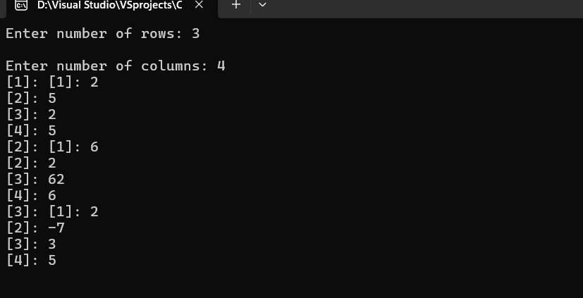

Рисунок 1 – ввод данных в программу.

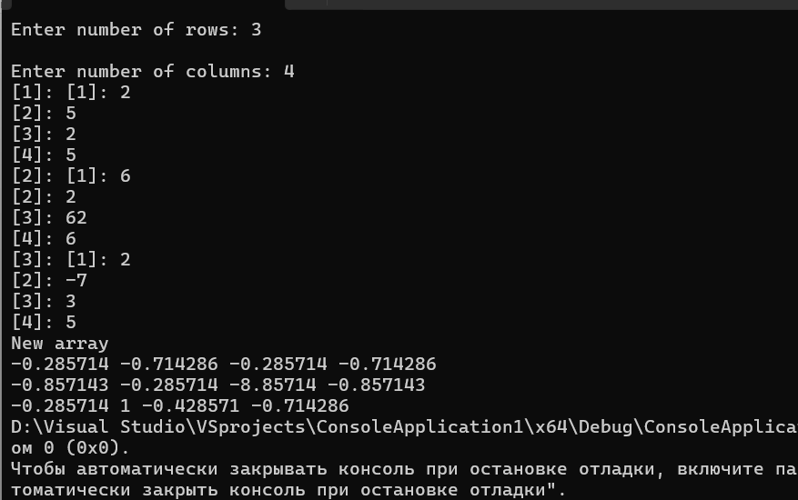

Рисунок 2 – программа выводит новый массив элементов согласно условию задания.

**Блок-схема**

Блок-схема кода представлена ниже:

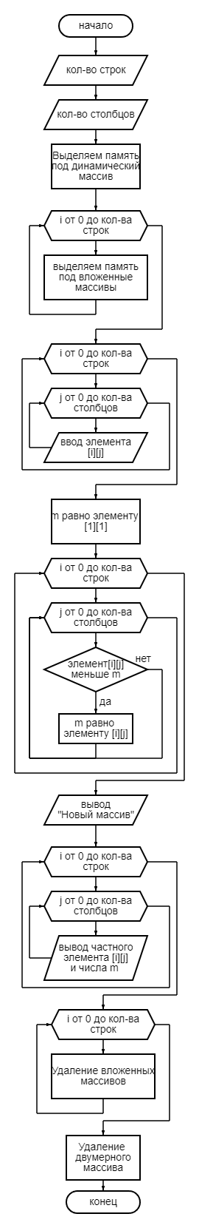

**Контрольные вопросы**

**№1 Что такое динамический массив?**

Динамический массив – массив, размер которого может изменяться в ходе выполнения программы.

**№2 Как объявить динамический массив?**

Для выделения памяти используется оператор new[], где в квадратных скобках указывается, сколько массив будет содержать элементов.

**№3 Что такое указатель?**

Указатель – особый тип переменной, содержащей в памяти адрес того элемента, на который он указывает.

**Вывод**

В ходе выполнения лабораторной работы успешно создана программа. Она способна создать новый массив элементов, который получен из массива, заданного пользователем путем деления всех элементов на наименьший. Программа создана с использованием динамического массива, написана на языке С++.